**Как заходить на сервер и смотреть на работу парсера?**

[**https://mobaxterm.mobatek.net/download-home-edition.html**](https://mobaxterm.mobatek.net/download-home-edition.html)

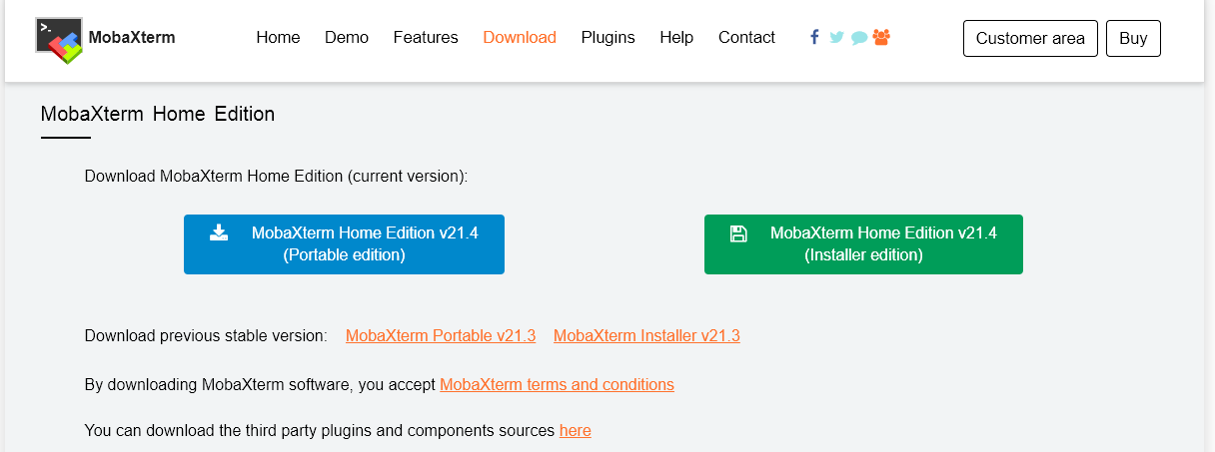

1. Скачать программу можно по зеленой кнопке.
2. Установить
3. Запустить
4. Открыть MobaXterm. Нажать на кнопку Session, откроется окно добавления новой сессии

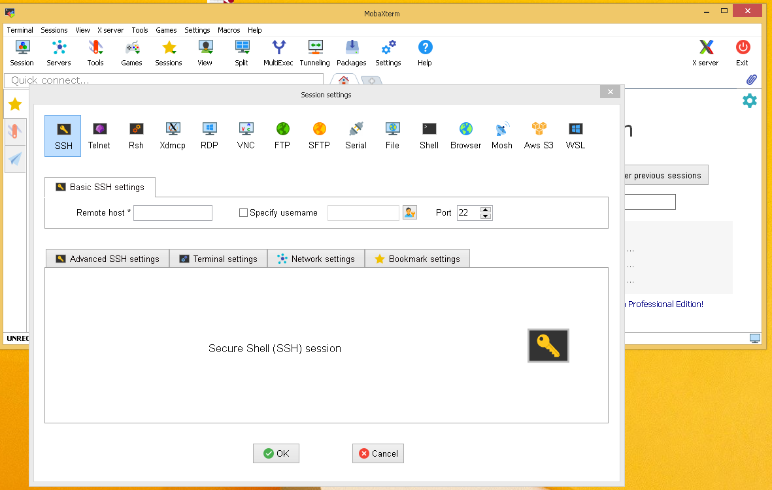

1. Ввести данные:

Remote host: **kitchen-time.ru**

Specify username: **поставить галочку**

Ввести имя пользователя в следующем поле: **xmlcrawler**

Сменить порт с 22 на **9724**

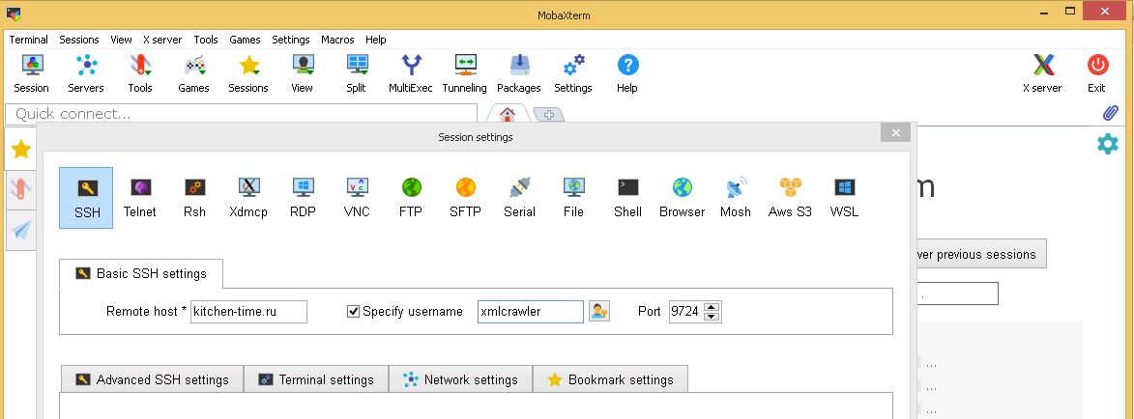

1. Сохранить и 2 раза нажать на появившуюся сессию в списке:



1. Откроется окно сессии – нужно будет ввести пароль и нажать Enter

Пароль: **vJ9dR6sC9usH3x**

( ну вот какой дали админы 😊 )

1. Откроется окно сессии – нужно будет ввести пароль и нажать Enter
2. Если все ок, то справа откроется к файловой системе сервера

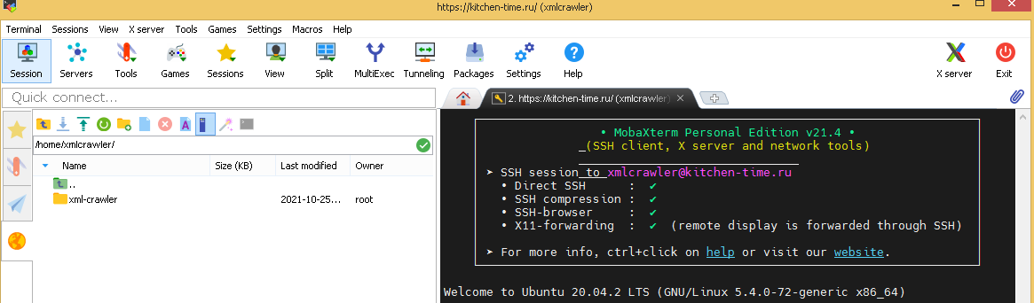

Переходим дальше по папкам как в обычной файловой системе. Переходим в нужную папку, жмем правой кнопкой на нужный файл и жмем на «Download» чтобы скачать.

(Попросите админов не удалять этого пользователя)